El contenido de esta ficha solo tiene carácter informativo para intentar ayudar al futuro estudiante de intercambio internacional. No tiene validez oficial. Si detecta algún error en la información o desea realizar alguna sugerencia puede hacerlo a través del siguiente E-mail: mne@uc3m.es



Universidad Católica del Uruguay – UCU
Montevideo, Uruguay

Última actualización: mayo 2023
RESUMEN | La Universidad Católica del Uruguay es una institución privada fundada por el primer arzobispo de Montevideo en el año 1882. En 1985, fue reabierta y confiada a la Compañía de Jesús. La universidad tiene tres campus diferentes situados en Montevideo, Punta del Este y Salto (a unos 130km y 500km de la capital, respectivamente). Actualmente cuenta con seis facultades (Odontología, Ciencias de la salud, Ciencias empresariales, Ciencias humanas, Derecho e Ingeniería y tecnologías) a las que atienden un total de unos 10.000 estudiantes. Respecto a los rankings internacionales, la UCU aparece en QS en el puesto 91 de mejores universidades latinoamericanas.  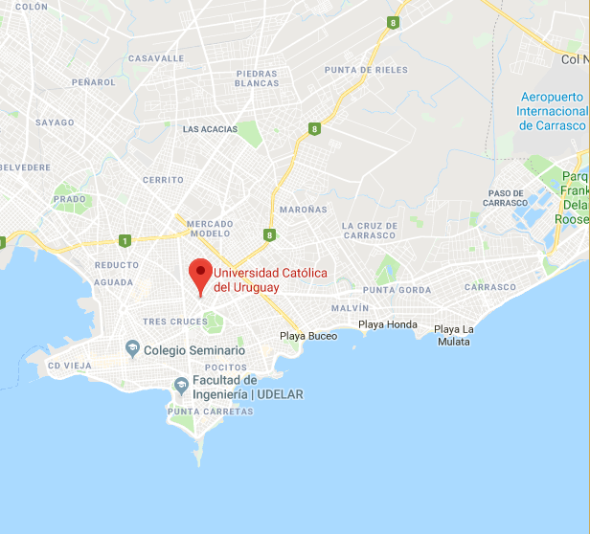
WEB | https://ucu.edu.uy/es
INFORMACIÓN PARA ALUMNOS INTERNACIONALES | https://ucu.edu.uy/es/internacionales  https://ucu.edu.uy/es/internacionales/estudiantesi
ÁREAS CON CONVENIO | Consulta las bases de la Convocatoria de cada año en la página de movilidad en tu Secretaria Virtual.
COORDINADORES ACADÉMICOS | Consulta las bases de la Convocatoria de cada año en la página de movilidad en tu Secretaria Virtual.
IDIOMA DE LOS CURSOS | Los cursos son impartidos en español.  Consulta las bases de la Convocatoria de cada año en la página de movilidad en tu Secretaria Virtual.
DEADLINES | El estudiante debe tener en cuenta que resulta de vital importancia respetar las fechas límite establecidas por la Universidad de destino para el envío de toda la documentación necesaria  - Primer Semestre (marzo-julio)  - Segundo Semestre (agosto-noviembre)  Estas fechas límite suelen cambiar cada curso académico por lo que se recomienda al alumno consultar las fechas límite concretas para el presente curso académico en la Web.  https://ucu.edu.uy/sites/default/files/Institucional/calendario-academico-2023.pdf
CALENDARIO ACADÉMICO | Primer Semestre: Marzo – Julio  Segundo Semestre: Agosto – Diciembre  https://ucu.edu.uy/sites/default/files/Institucional/calendario-academico-2023.pdf
INFORMACIÓN ACADÉMICA | A continuación, se pueden ver todos los grados que presenta la UCU con sus respectivas asignaturas:  https://carreras.ucu.edu.uy/index.php/todas-las-carreras
ALOJAMIENTO | La universidad cuenta con cinco residencias: Mercosur Universitas, Corner House, Ciudad Estudiantil, Valldemossa y De la Torre. Para conocer más sobre las residencias, recomendamos consultar los siguientes links: https://ucu.edu.uy/es/internacionales/estudiantesi#alojamiento  https://ucu.edu.uy/es/internacionales/estudiantesi#vivirenmontevideo  También existen diversas páginas para encontrar pisos compartidos en la zona universitaria y alrededores como http://uruguay.gabinohome.com/en/rent+room/montevideo.
SEGURO MÉDICO | Es un requisito obligatorio para poder ser admitido en la universidad. Se exige la presentación de un seguro médico de cobertura total internacional.
RECOMENDACIONES DE VIAJE | Aconsejamos encarecidamente a los estudiantes consultar las recomendaciones de viaje que ofrece el Ministerio de Asuntos Exteriores y Cooperación:  https://www.exteriores.gob.es/Embajadas/montevideo/es/ViajarA/Paginas/Recomendaciones-de-viaje.aspx  VISADO: Uruguay NO solicita visa a los ciudadanos de los países de América Latina, EEUU, Canadá y Europa. El estudiante internacional puede viajar con su pasaporte como “turista”, su estadía es válida hasta 90 días. Luego podrá realizar un simple trámite en el Ministerio del Interior para extender por otros 90 días – costo 30 USD aprox.-. Si eres ciudadano de otro país, consulta en el consulado uruguayo más cercano.

